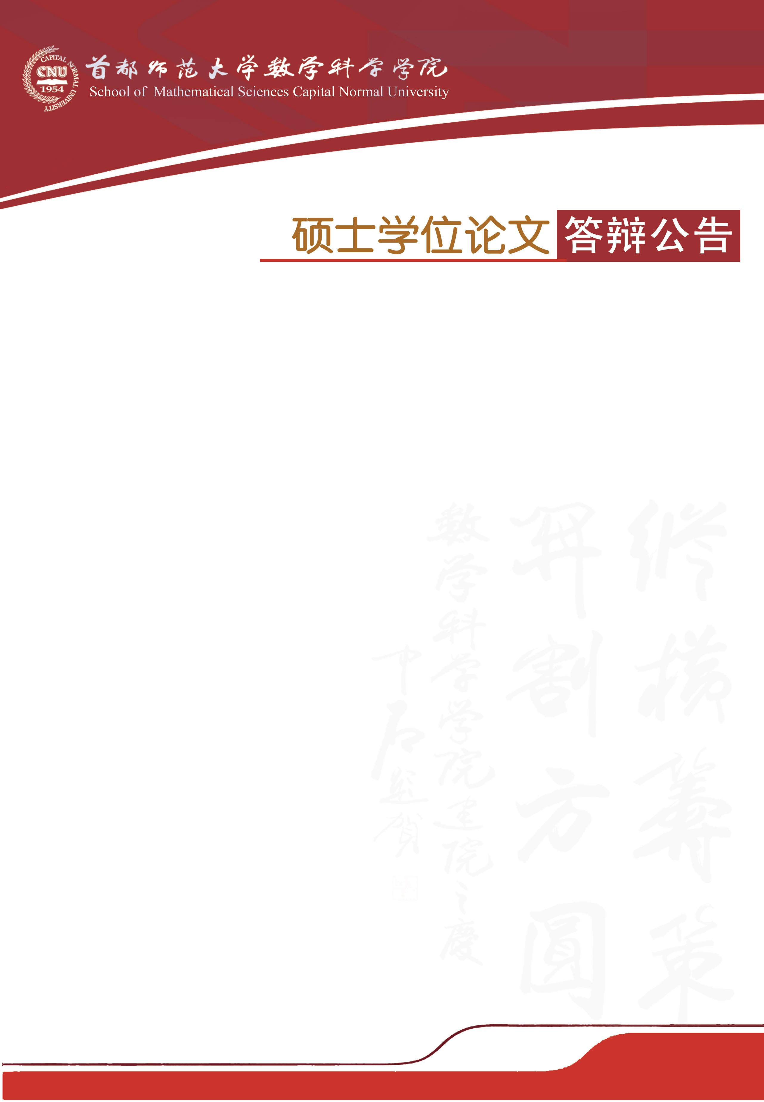

学科专业：基础数学、应用数学

答辩时间：2019年5月23日（星期四）9:00开始

答辩地点：首都师范大学教二楼827教室

答辩委员会主席：段海豹 研究员

（中国科学院数学与系统科学研究院）

答辩委员会成员：高红铸 教 授（北师大数科院）

赵旭安 教 授（北师大数科院）

|  |  |  |
| --- | --- | --- |
| **答辩人** | **论文题目** | **指导教师** |
| 何山丹 | 一些三股辫纽结的Alexander多项式 | 赵学志 教 授 |
| 王依培 | 曲面周期映射与其Heegaard分解 | 赵学志 教 授 |
| 刘正岩 | 具有最小伸缩因子的2-亏格曲面同胚的火车轨道 | 赵学志 教 授 |